内容管理

内容管理
内容是Gpower CMS管理的核心数据，表现为栏目下的文章，是系统栏目管理的基本单元。系统中的每一篇文章需属于某一个栏目，并可被其它栏目引用。
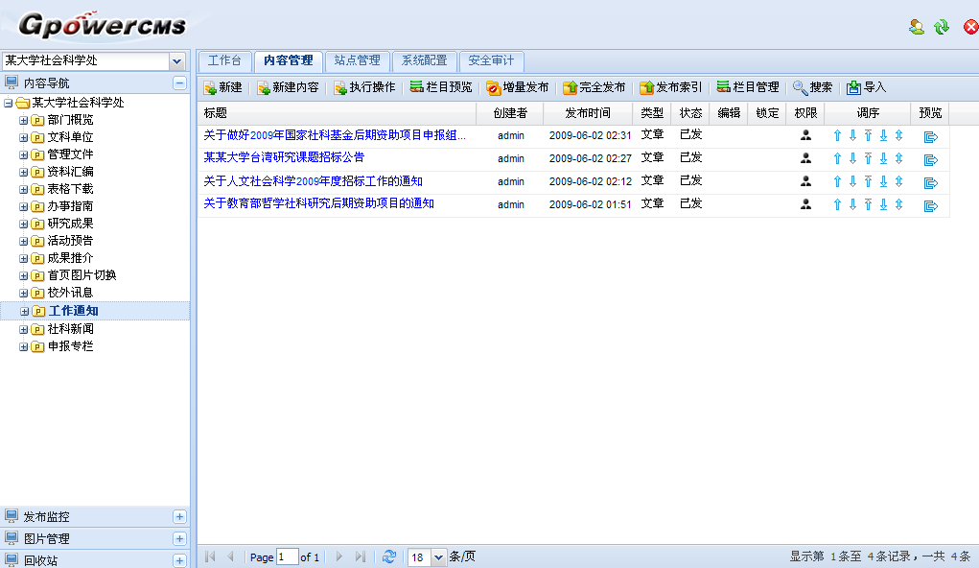
工作通知栏目下的文章列表
一篇文章由以下几部分组成：
  - 基本信息
基本信息包括标题、副标题、摘要、文章来源、关键字、文件名、作者、发布日期和详细内容。其中文件名用于该文章为特殊文件，如索引文件、系统程序等。
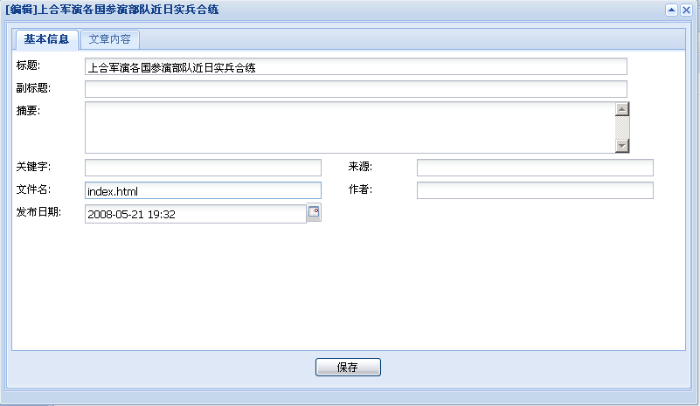
基本信息
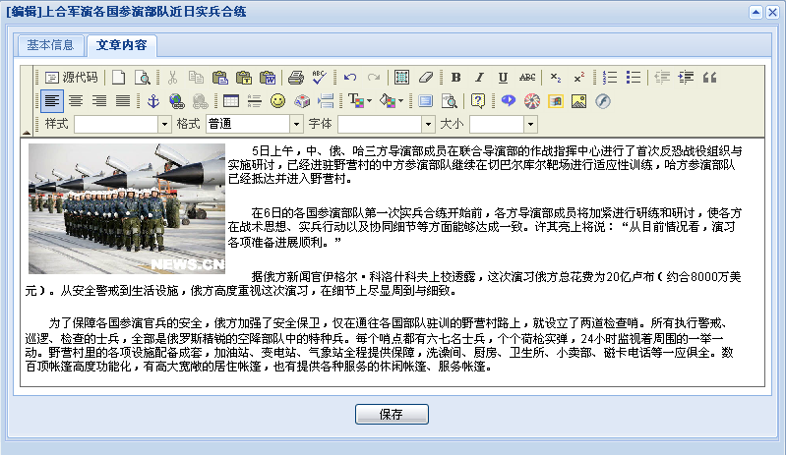
基本信息
*注：其中文章的基本信息界面是根据用户自定义的内容类型而定的。用户可以自定义内容类型，请参考4.6内容类型管理。
  - 相关图片
文章可带有多幅图片，用于图片新闻。
  - 相关附件
文章可带有多个附件，用户可以将任意的文档，如WORD、PDF格式等文档，通过文章附件的方式绑定在文章上。
  - 相关文章
文章和文章之间往往会有很多逻辑上的联系，为了表现这种联系，系统提供了相关文章。
系统能够自动跟踪文章的状态，文章经过不同的操作后将处于不同的文章状态。根据系统的设计，文章状态主要分为新稿、已编、已撤、已签、已发、返工、已否（退稿）和已删。系统能够自动的跟踪这些状态，同时系统提供了用户手动修改文章状态（选中一篇或多篇文章，右击操作）的方式。
文章状态 | 描述
新稿 | 表示新录入的文章
已编 | 表示已经经过编辑的文章
已撤 | 如果文章发布后，被撤销发布，则状态就变成已撤
已签 | 表示已签发的文章，只有文章状态为已签，才能发布
已发 | 表示该编文章已经发布了
返工 | 表示文章审核未通过被打回后的状态
已否（退稿） | 表示已经被否定不再使用的文章
已删 | 表示该篇文章被删除了，可以到回收站恢复
其中，各状态之间的转化关系，和可进行的操作，如下表：

目标状态  源状态 | 新稿1 | 已编2 | 已签3 | 已发7 | 返工4 | 已否5 | 已撤6 | 已删0 | 其他可执行操作集合
目标状态  源状态 | 未关联活动工作流时可执行  如有活动流程,在流程中会进行相关的操作并改变文章状态 |  |  |  |  |  |  |  | 有无工作流均可执行
新稿1 |  | 编辑/锁定 | 审核(过) |  | 审核(返) | 审核(否) |  | 删除 | 调序 | 查看 | 授权 | 预览
已编2 |  | 编辑/锁定 | 审核(过) |  | 审核(返) | 审核(否) |  | 删除 | 调序 | 查看 | 授权 | 预览
已撤6 |  | 编辑/锁定 |  |  |  |  |  | 删除 | 调序 | 查看 | 授权 | 预览
已签3 |  | 编辑/锁定 |  | 发布 |  |  |  |  | 调序 | 查看 | 授权 | 预览
已发7 |  |  |  |  |  |  | 撤稿 |  | 调序 | 查看 | 授权 | 预览
返工4 |  | 编辑/锁定 |  |  |  |  |  |  | 调序 | 查看 | 授权 | 预览
已否(退稿)5 |  | 编辑 |  |  |  |  |  | 删除 | 调序 | 查看 | 授权 | 预览
已删0 | 恢复
比如，如果某篇文章是新建的，则可以对该编文章进行编辑，选中该篇文章可以进行内容签发，要求返工，内容否定等操作，其状态会相应的变成已编、已发、返工和已否。
系统提供集成化的内容采集、编辑、审核和发布。选择栏目，可看到栏目文章列表。点击进入采集、编辑。随时可进行文章、栏目的预览。批量进行文章的签发、返工与转发。对栏目可进行栏目预览、增量发布、完全发布。使用非常方便。
*注：要进行批量操作，可通过“Ctrl”键或”Shift”键+鼠标来实现
如下图：
新建内容
栏目预览、增量发布、完全发布
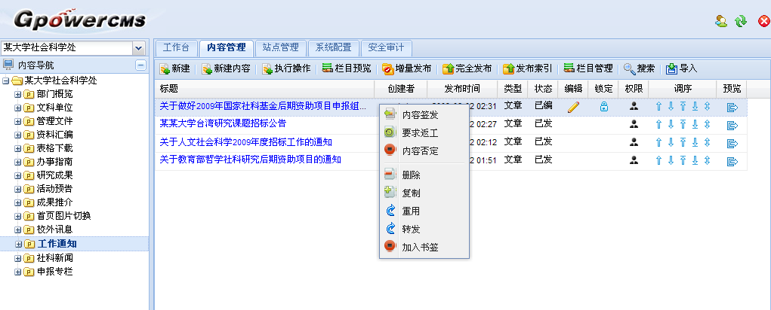
当前栏目
新建文章
文章预览
内容签发、返工、删除、转发等

新建文章
点击需添加文章的栏目→新建，进入新建文章基本信息栏。
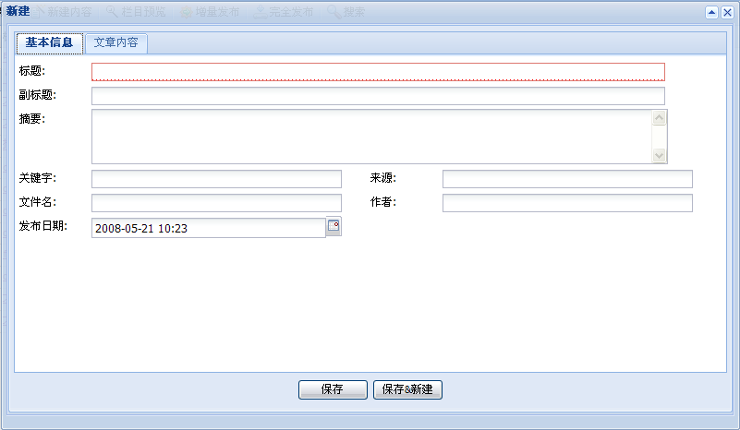
标题，
必填项
如果文档的类型有特殊设定，还可以选择新建内容的下拉列表，来选择内容类型。文章属性包括标题、副标题、摘要、文章来源、关键字、文件名、发布日期和详细内容等，这是系统默认的，还可以根据自定义内容类型填入相应内容。
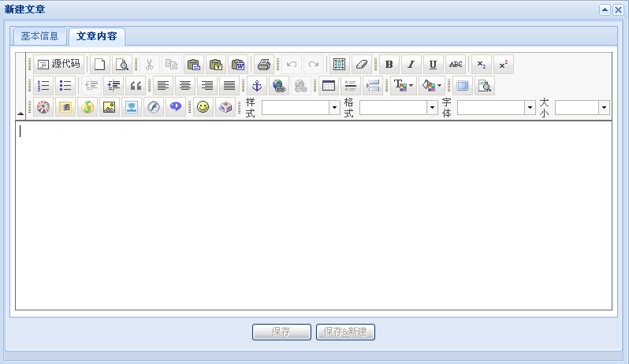
内容录入
在内容录入框暨高级编辑器中（上图所示）可粘贴、拷贝Word文档并进行多种形式的排版；设置字体、字号；插入表格、表情和特殊符号；上传图片、Falsh；支持上传rm、rmvb、wmv avi和flv格式的多媒体文件；支持插入和编辑锚链接和超链接等；系统还提供一些辅助功能：如清除格式、打印、网页预览内容等。另外，高级编辑器还提供全屏和源代码编辑方式。
 | 新建文章内容 |  | 预览内容 |  | 剪切 |  | 复制 |  | 粘贴
 | 粘贴为无格式文本 |  |  |  | 从word粘贴 |  | 打印内容 |  | 拼写检查
 | 删除线 |  | 撤销 |  | 重做 |  | 全选 |  | 清除格式
 | 下标 |  | 上标 |  | 编号列表 |  | 项目列表 |  | 减少缩进量
 | 增加缩进量 |  | 引用文字 |  | 左对齐 |  | 居中对齐 |  | 右对齐
 | 两端对齐 |  | 锚点链接 |  | 插入超链接 |  | 删除超链接 |  | 插入表格
 | 水平线 |  | 插入表情 |  | 特殊符号 |  | 内容分页符 |  | 文本颜色
 | 背景颜色 |  | 全屏编辑 |  | 显示区块 |  | 图片库 |  | 上传图像
 | 上传flash |  | 上传rm/rmvb |  | 上传flv |  | 上传wmv/avi |  | 源代码编辑
 | 上传mp3

浏览文章
在文章管理中，点击文章标题，进入文章浏览页面。
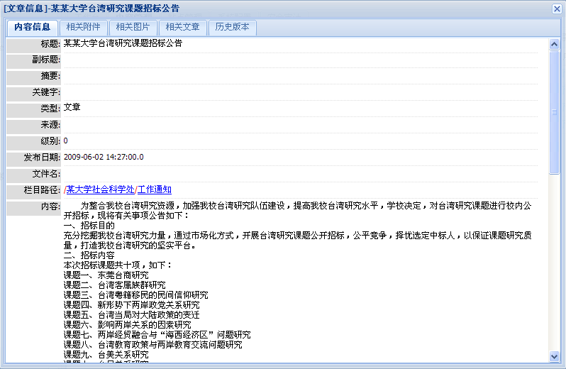

相关附件、图片、文章

相关附件
一篇文章可带有多个附件，用户可以将任意各式文档，如WORD、PDF等，通过文章附件的方式绑定在文章上。
在文章浏览页面，点击相关附件，为文章相关附件列表。点击添加附件，打开新窗口，选择文件，点击上传，添加附件。点击删除，删除附件。
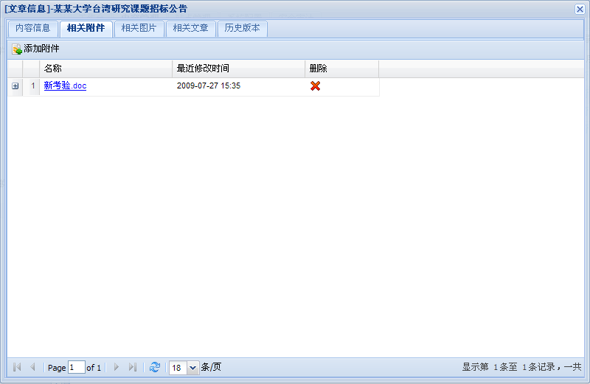
点击增加附件
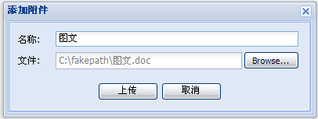
相关附件一般都显示在文章页面上，在文章内容的底部或其他位置，如果想要相关附件正常显示在文章页面上，在相应的文章模板上就应该加入相应的置标，这个在模板管理中也有体现。

*注：在模板制作中须加入置标如下（其中附件显示的格式，用户可以根据html定义）：
#foreach($doc in $cms.getAttachments($curArticle))
<a href="$cms.getUrl($doc)">$doc.srcFile</a>
#end

历史版本
用户可以定期保存文章版本，一旦错误修改，可以把以前的版本还原。打开文章列表，点击文章标题浏览文章：
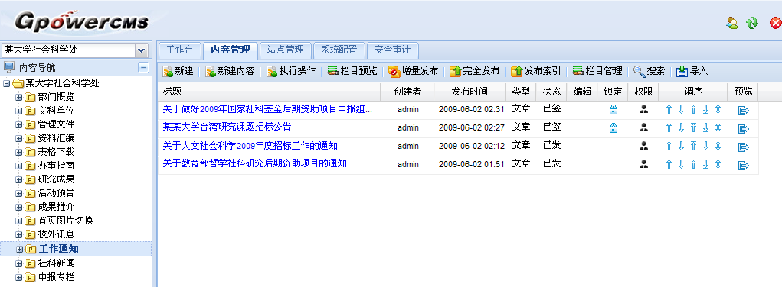
浏览文章

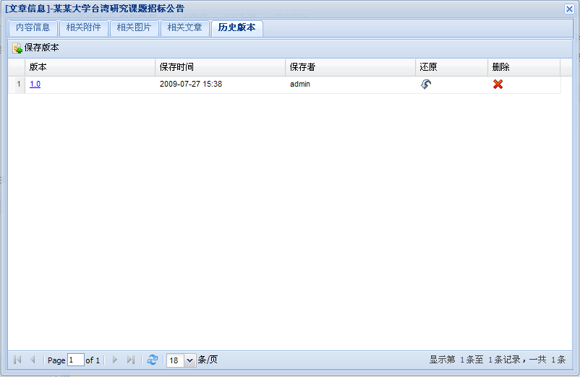
保存版本
还原文章
删除版本
点击对应版本的，就可以将该版本的文章还原。点击则将该版本删除。

相关图片
一篇文章可带有多幅图片，用于图片新闻。即可以点击相关图片即可看到文章内容页面，对于网站而言，图片较文字更有说服力，所以我们经常使用相关图片。
例如下面的社会新闻，比较明显的图片就是直接调用这篇文章的相关图片而显示在页面上的，点击这张图片即可看到与图片对应的文章内容。页面的头条新闻就是使用这个方法。
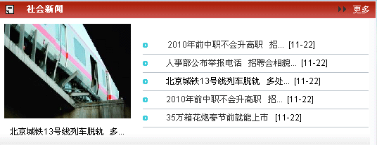
在文章浏览页面，点击相关图片，为文章相关图片列表。点击添加图片，打开新窗口，选择图片，点击上传，添加文章相关图片，也可以从系统图片库和站点图片库来增加相关图片。点击删除，删除图片。
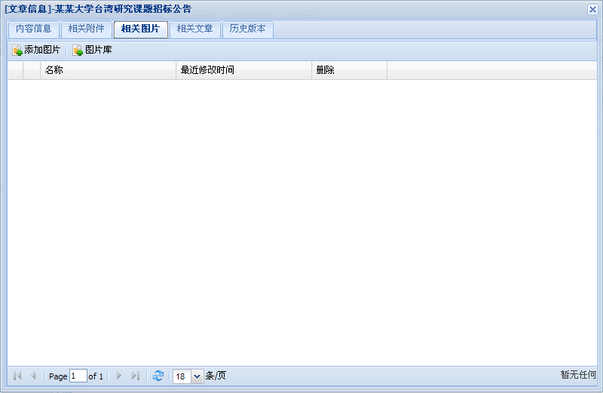
添加图片
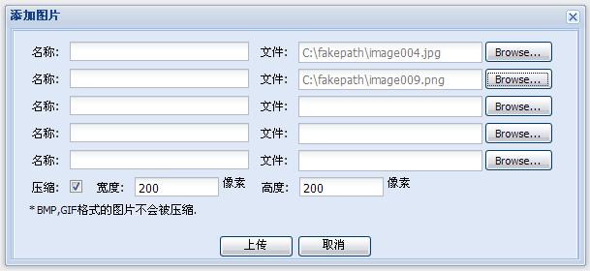
指定压缩宽度高度
也可以从系统图片库和站点图片库上传图片
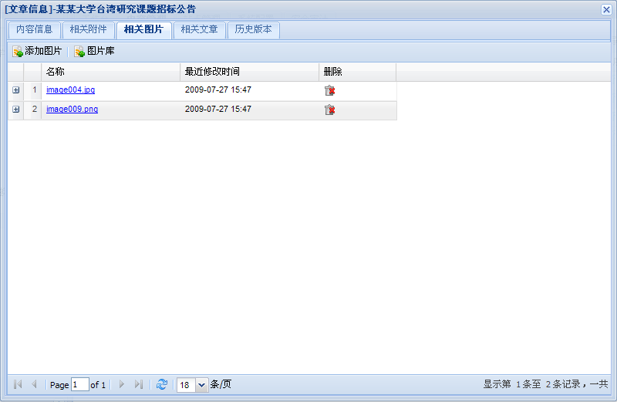
图片库上传图片
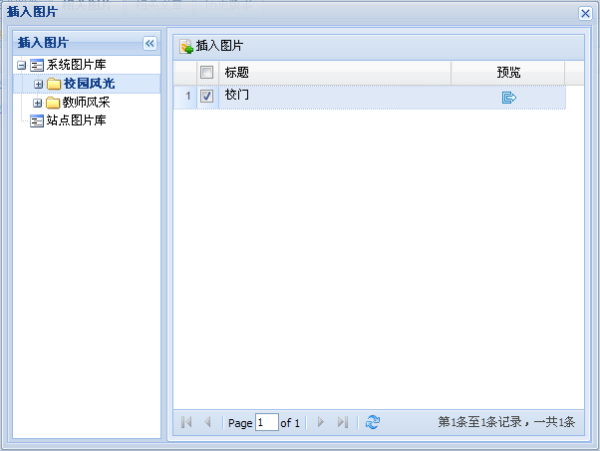
点击插入图片
这样子，就能够把选中的图片增加到文章的相关图片中了。

相关文章
文章和文章之间往往会有很多逻辑上的联系，为了表现这种联系，系统提供了相关文章。在文章属性中，可以定义文章与文章之间关联的关键字，把与此文章关联的词语写在关键字中，如下面两篇文章录入界面：
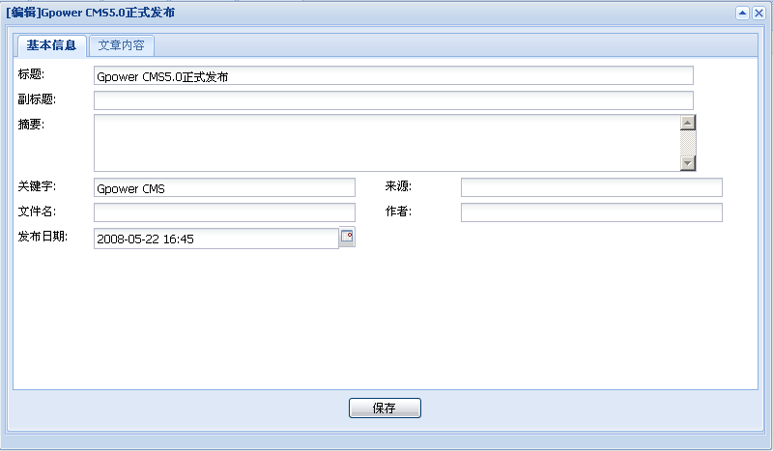
关键字
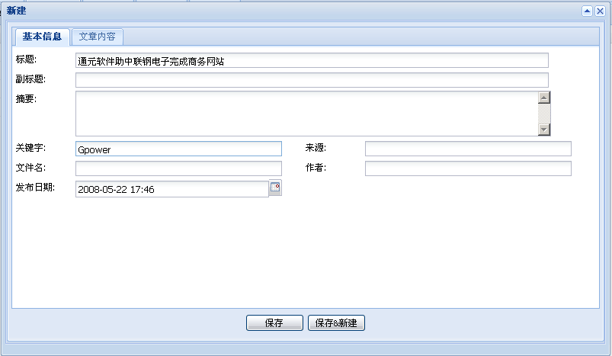
关键字
上面两篇不同的文章，在关键字中都有相同的字符Gpower，这样文章调用相关文章时，点击文章，就会出现为彼此为相关文章。如果需要定义多个关键词，只需将关键词之间以空格隔开即可。
发布的页面上显示如下，调用相关文章时，相关文章中都会彼此包含：
*注：在模板制作中须加入置标如下（其中附件显示的格式，用户可以根据html定义）：
#foreach($article in $cms.getRelatesByKeyword($curArticle,0,5))
<tr>
<td><a href="$cms.getUrl($article)">$article.name&nbsp;($cms.format($article.publishDate))</a></td>
</tr>
#end
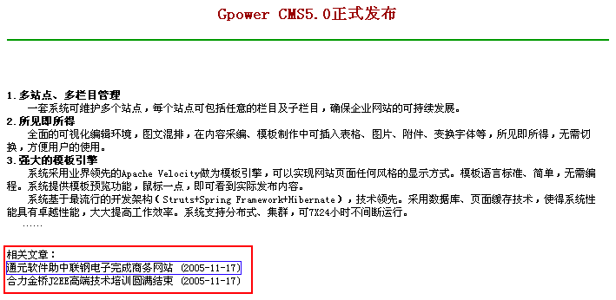
互为相关文章
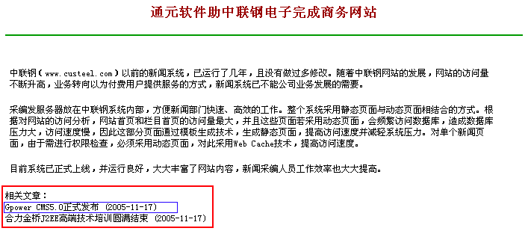
互为相关文章

修改文章信息
在内容管理中，只有文章的状态是：新稿、已编、已撤和返工才能对文章进行修改，已签和已发状态，无法修改文章，须先撤销文章再修改。点击文章对应的修改图标，进入文章修改页面，按保存修改文章。
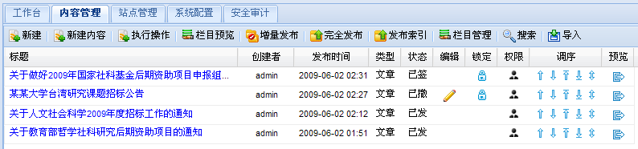
修改文章

审批文章（没有工作流）
在内容管理中，选择要审批的文章，选择审批类型，点击，执行文章审批。不同状态的文章，执行审批的操作不一样。
- 新稿状态
新稿状态的文章，除了可以进行编辑，删除外，还可以进行内容签发、要求否定、内容否定的审批操作。点击文章，使文章被选中，右击被选中的文章：
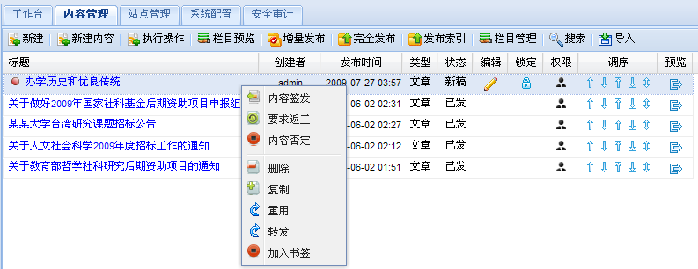
- 已编状态
对已编状态的文章的操作和新稿状态的文章的操作是一样的。
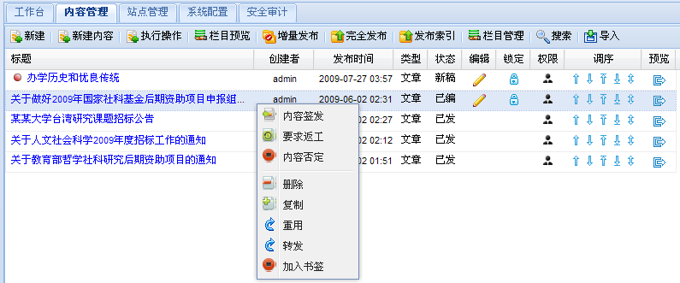
- 已撤状态
已撤状态的文章，除了可以删除、编辑和锁定外，不能进行一系列其他的审批操作。
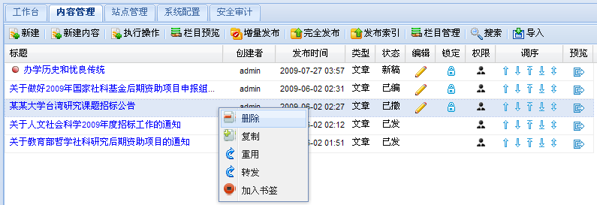
- 已签状态
已签状态的文章除了可以编辑、锁定外，还可以进行发布的审批操作，但不能删除。
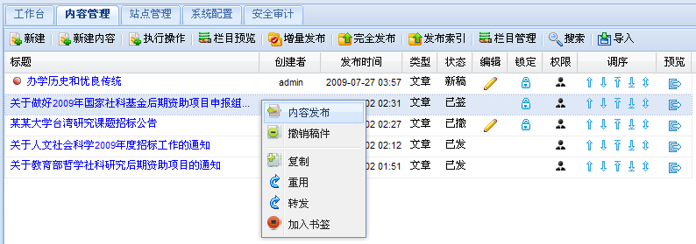
- 已发状态
已发说明该篇文章已经发布了，只能进行撤稿的审批操作。
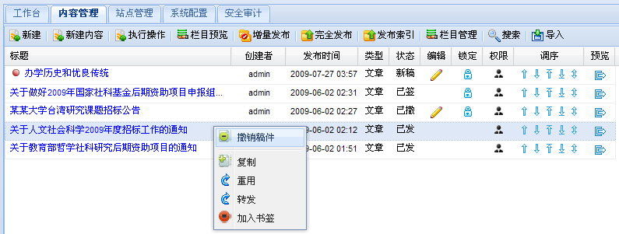
- 返工状态
如果文章审核未通过，被打回，则文章的状态就变成是返工的状态，只能进行编辑和锁定操作，没有其他的审核操作。
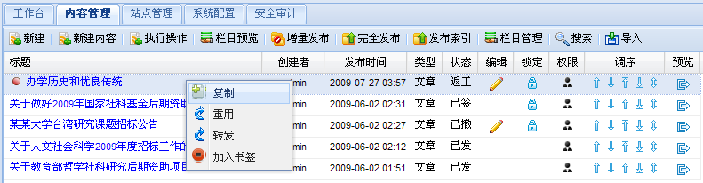
- 已否（退稿）状态
如果文章在审核时被否定了，则文章就变成是已否状态了，可以进行编辑和删除操作。
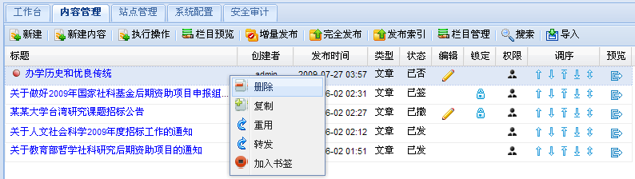
- 已删状态
如果文章被删除了，其状态变成已删状态，可以到回收站还原，还原后，状态变成新稿状态。
*注：只有文章的状态为已签的时候，才可以发布到外网。

批量转发文章
一篇文章属于某个指定栏目，但同时可被其它栏目引用。通过转发文章，将文档根据需要由当前栏目向其它栏目转发。
在内容管理中，用鼠标+“Ctrl”或“Shift”键，选择要审批的文章，右击，点击转发，打开新窗口，选择转发的栏目，点击转发，执行转发。
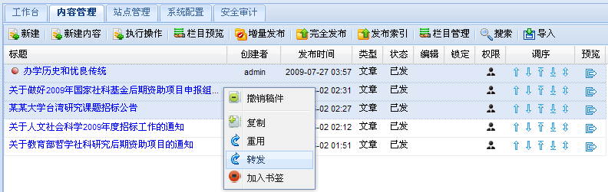
点击转发
选择要转发的文章

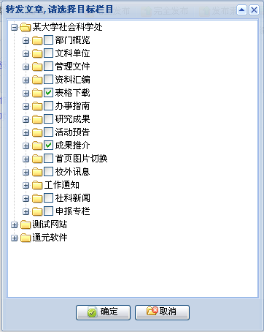
可以转发到多个站点的多个栏目
*注：转发后的文章有一个srccontentid来记录原来文章的id.

批量复制文章
批量复制文章，是指把选中的文章，复制到本站点或其他站点的普通栏目下。
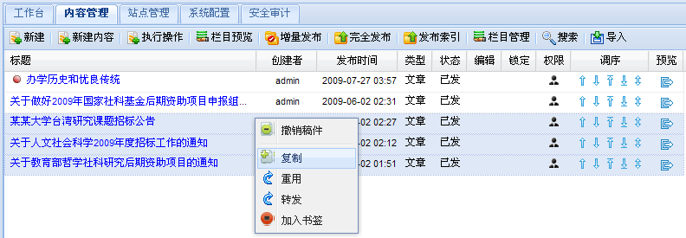
点击复制

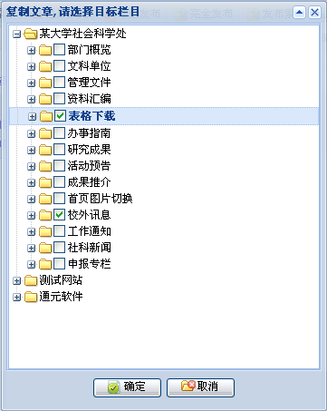
可以复制到多个站点的多个栏目

删除文章
负责从栏目中删除文章。在内容管理中，选择要审批的文章，点击删除，执行删除。若文章为栏目的引用文章，即转发的文章，则删除引用关系。若文章属于该栏目，则将文章放入回收站中。被删除的文章通过回收站的还原操作，将其重新恢复。若在回收站中对文章进行删除，则执行物理删除，将删除该文章、相关附件、图片、文章。

调整文章顺序
调整文章顺序，用于调整栏目中文章的排序。
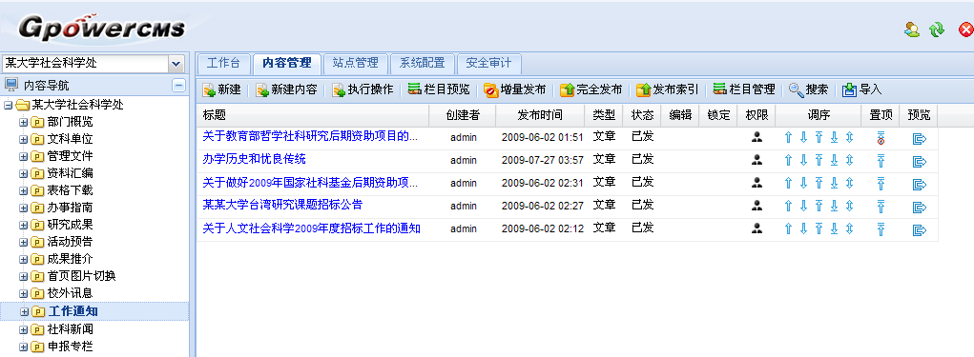
调整顺序
系统默认栏目中文章的排序方式为栏目编号排序。即只有编号排序时文章才可以调整顺序。
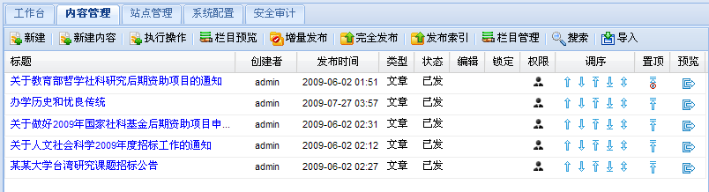
：将文章调序到所有文章的最前；
：将文章调序到所有文章的最后；
：将文章与前一文章顺序互换；
：将文章与后一文章顺序互换；
：将文章置顶。置顶后的文章标志为，即文章已经锁定在最上面，须点击此标志才能解除锁定。

添加到书签
用户可以选中文章，添加到自己的书签，方便快速查看文章。
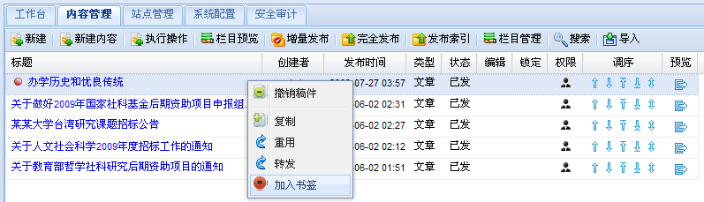
加入书签

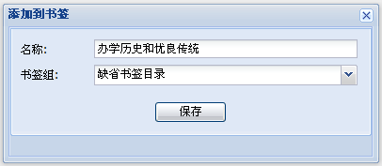
选择要添加到的书签组
添加后，用户可以在工作台->我的书签中的书签目录中查看添加的文章。
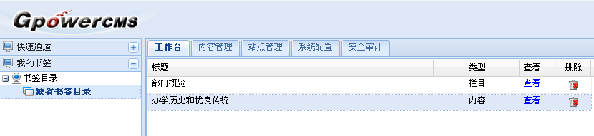
查看文章
从书签组删除文章

内容发布
内容发布是指分析栏目设置的索引、文章模板，结合栏目的内容和状态，生成Web页面并上传到Web服务器。当点击发布时，并不是就开始发布文章，而是放在发布队列里，等待系统自行的执行发布。系统提供了几种发布类型，即：增量发布、完全发布、发布选中文章和定时发布。
发布操作前需按照下面的步骤配置系统：
  - 创建模板并添加合适的置标
  - 配置站点的FTP设置
  - 配置频道的索引及文章模板
  - 选择发布的起始位置：频道、站点；
在正式发布前，系统提供文章、栏目预览功能，方便用户检查发布后的结果是否正确。

增量发布
发布当前用户选中的栏目中所有的符合发布条件但没有发布的文章，并根据配置的FTP完成页面上传服务器。增量发布同时更新当前的所有父栏目的索引页面，包括站点首页。对于已发布的文章，增量发布不重新生成新的页面。在日常的操作中，通过增量发布，不仅可以生成需要的页面，而且可以节省时间，提高发布效率。

完全发布
发布当前用户选中的栏目中所有文档，并根据配置的FTP完成页面上传服务器。不论文章是否已经发布过，只要文章状态达到可发布状态，都重新生成所有的页面。

发布选中文章
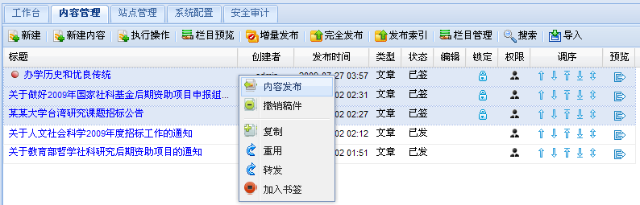
选中文章右键选择内容发布
或者
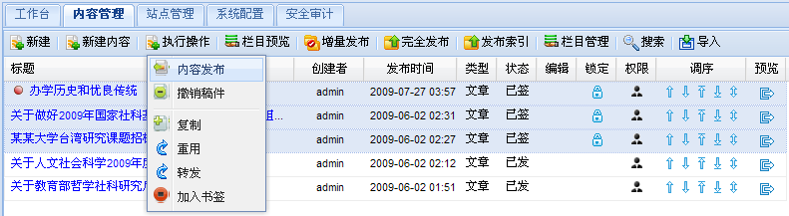
选中文章点击执行操作内容发布
用户可以进行选择性的发布文章，选中预发布文章，然后点击“发布选中文章”按钮，即可以进行这几篇文章的发布。只有选中的文章才发布，其他文章不发布。

发布监控
发布监控也就是对执行发布操作进行监控，当用户发布文章的时候，就添加到了发布队列。
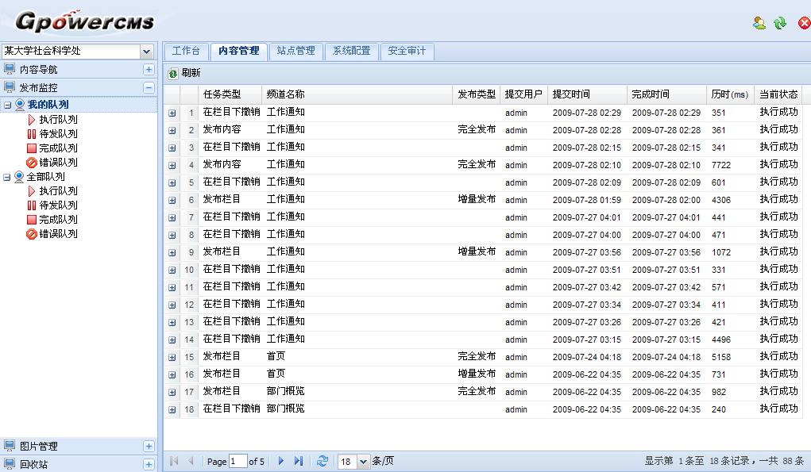

我的队列
主要是监控登录用户自己发布文章的情况。
- 执行队列
是指系统正在执行的所有的发布任务，是由登录用户指定的。
- 待发队列
是指登录用户指定的系统正在等待执行的发布任务。
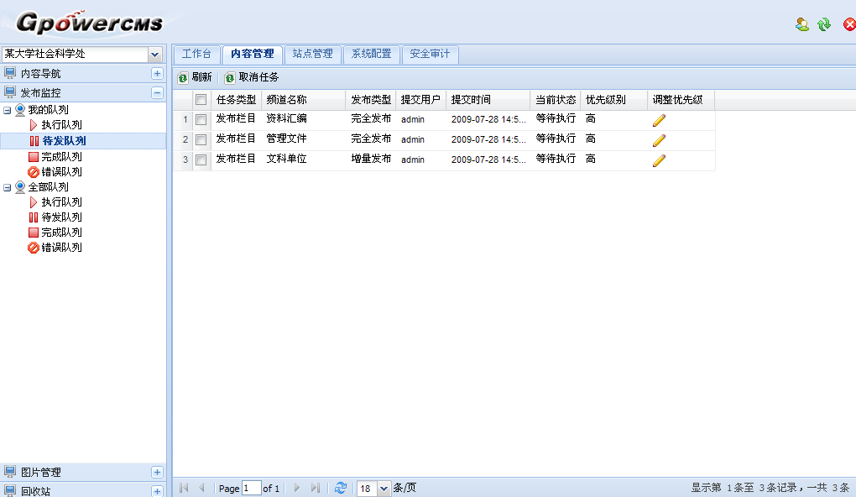
如果有多个发布任务都在等待发布，想让某个人物优先发布，可以编辑该任务的发布级别，使之的发布级别更高，能够更早的进行发布。
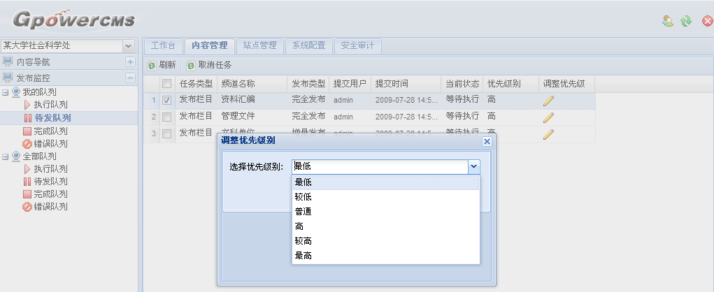
点击编辑级别
选择想要得优先级别，点击“确定”就能更改该发布任务的优先级别了。如果不相让已经指定的发布任务进行发布，可以取消发布任务。
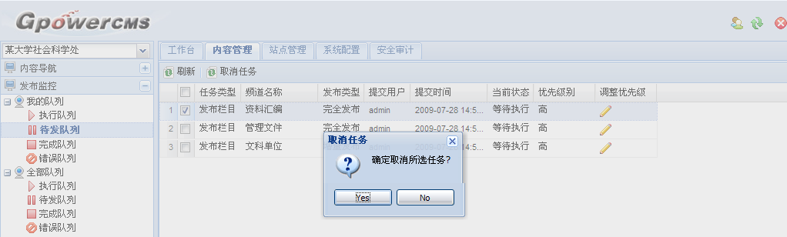
选中发布任务，点击取消
点击“是”，该发布任务就被取消了，不会再执行发布操作了。
- 完成队列
是指登录用户指定的，系统已经成功发布的了任务。
- 错误队列
是指登录用户指定的，系统在发布时出现了错误的任务。

全部队列
主要是监控所有的登录用户执行发布操作的情况。
- 执行队列
所有用户指定的发布操作，由系统正在执行的所有操作。
- 待发队列
所有用户指定的，等待系统执行的所有发布任务。
- 完成队列
所有用户指定的，系统已经成功执行了的发布任务。
- 错误队列
是指所有用户指定的，系统在发布时出现了错误的任务。

图片管理
媒体库主要包括：系统图片库、系统媒体库、站点图库和站点媒体库。
- 新建图片
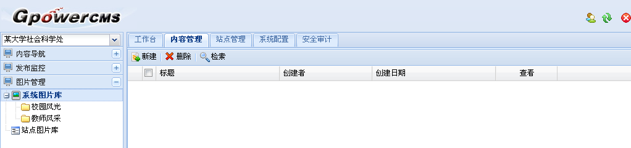
点击新建
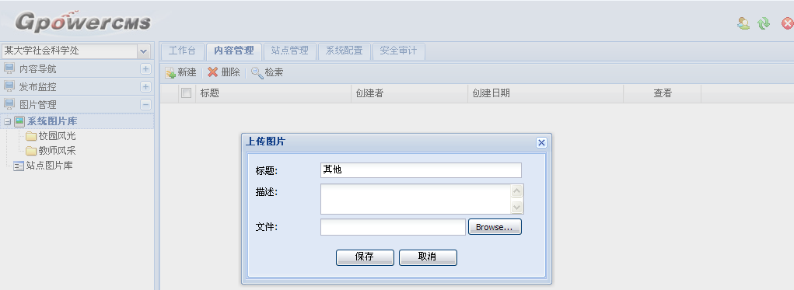
标题：该图片的名称。
描述：该图片的一说明性文字。
文件：是指从本地上传的图片文件或媒体文件（如，音频，视频，flash等）。
- 删除
可以把图片库中，被选中的图片删除。
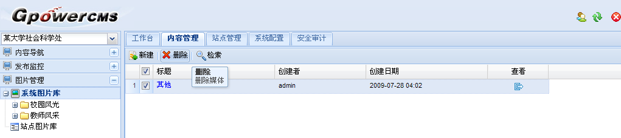
点击删除
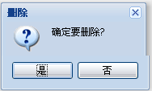
选择“是”，就能够删除选中的媒体了。
- 搜索
可以按标题的模糊匹配来搜索相关的媒体。
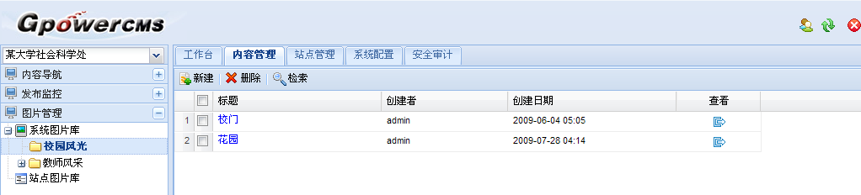
点击搜索
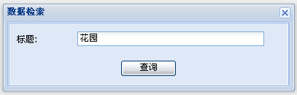
点击查询
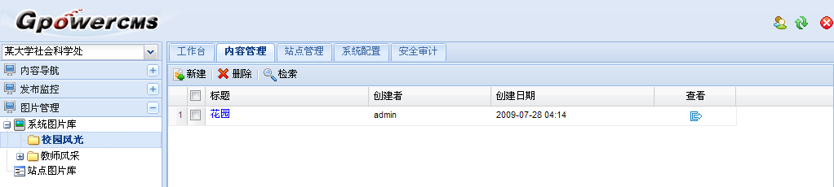
所有标题包含“花园”的媒体就可以被搜索出来了。

回收站
回收站暂时存放被用户删除的文档、栏目、模板和站点。在回收站里，可以通过还原操作，来还愿被用户删除的文档、栏目、模板和站点，也可以从数据库中彻底的删除。
- 还原
选中想还原的记录，点击还原，就可以把删除的记录还原到删除前的位置。
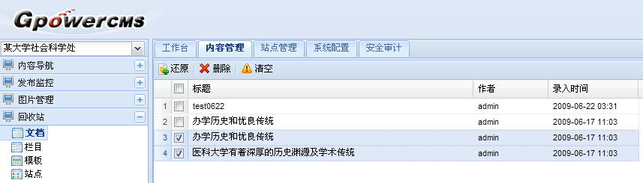
点击还原
- 删除
从据库中彻底删除，无法还原。
- 清空
清空回收站，将回收站中数据批量删除。

